Муниципальное дошкольное образовательное учреждение
«Детский сад №125 комбинированного вида»

Пересказ мордовской сказки «Как собака друга искала»
/конспект НООД по речевому развитию
в старшей группе компенсирующей направленности/

Подготовила:
воспитатель
Дудочкина М. А.

г. о. Саранск, 2016
Цель. Развивать связную речь детей; углубить представление о диких и домашних животных; о мордовской национальной культуре.
Образовательные задачи: продолжить формировать умение слушать и передавать содержание текста; закрепить умение связно, последовательно, выразительно пересказывать содержание сказки с помощью мнемотаблицы. Передавать диалогическую речь, меняя интонации в соответствии с переживаниями действующих лиц, учить замечать несоответствие тексту в пересказах друг другу.
Развивающие задачи: развивать зрительную и слуховую память, внимание, мелкую моторику рук; выразительность речи, коммуникативные навыки.
Воспитательные задачи: воспитывать интерес к произведениям устного народного творчества, уверенность в себе, умение устанавливать партнёрские взаимоотношения во время пересказа и драматизации сказки. Воспитывать любовь к животным, чувство ответственности за порученное животное.
Cловарь: мордовские слова - шумбрат (здравствуй), ялга (друг), пине (собака), предки, посиделки.
Оборудование: аудиозапись мордовской музыки, мяч, текст мордовской сказки «Как собака друга искала», мнемотаблица, карточки для рисования «Что забыл нарисовать художник», фломастеры, маски-шапочки собаки, зайца, волка, медведя, макет дерева, домика, игрушечная собака, мордовские костюмы для детей и воспитателя.
Предварительная работа: чтение пословиц о дружбе, беседы о диких и домашних животных, экскурсия в мини- музей ДОУ.
Интегрируемые образовательные области: «Речевое развитие», «Познавательное развитие», «Художественно-эстетическое развитие», «Физическое развитие», «Социально-коммуникативное развитие».

Ход НОД.
Звучит запись мордовской музыки и дети заходят под неё в мини-музей.
Дети, мы пришли в мини-музей быта наших предков. Предки – это люди, которые жили до нас. Так жили и русские и мордва. Давайте поздороваемся с гостями на мордовском языке. Здравствуйте по-мордовски – шумбрат.
Воспитатель вместе с детьми произносит слова игры, сопровождая их соответствующими действиями.
Шумбрат (руки в стороны).
Шумбрат, правая рука (вытягивают правую руку вперёд)
Шумбрат, левая рука (вытягивают левую руку вперёд).
Шумбрат, друг (дать левую руку соседу справа) ,
Шумбрат, друг (дать левую руку соседу слева) ,
Шумбрат, шумбрат дружный круг (держатся за руки).
Вместе мы большая сила,
Можем маленькими быть (присели)
Можем и большими стать (поднимаются на носочки) ,
Но один никто не будет (соединяются в середину, расходятся от середины)
Потому, что ты и я
Вместе-дружная семья.
Воспитатель. Посмотрите какой большой стол стоит в центре избы. Как вы думаете, для чего он такой большой? (Ответы детей).
Да, семьи были большими и дружными.
Друг по-мордовски – ялга. Повторите (Вместе и индивидуально).
Воспитатель. Настоящий друг, настоящий ялга, какой он? (Верный, надёжный, бескорыстный, любящий). А какие вы знаете пословицы о дружбе? (Ответы детей). Послушайте и ответьте про какое животное я рассказываю?
- Это животное бывает разных размеров и разных цветов. У него вытянутая морда, овальное туловище, хвост колечком, живёт дома. Любит грызть косточку. Кто это? (Собака). По – мордовски собака называется – пине. Повторим вместе (пине).
- Сейчас мы с вами поиграем. Будем передавать мяч и отвечать на вопрос «Какая бывает собака - пине?» (Ребёнок у которого мяч говорит слово и передаёт следующему). Ответы детей (большая, маленькая, лохматая, служебная, злая, добрая, ездовая, шустрая, домашняя).
- К диким или домашним животным относится собака - пине? (Домашнее животное).
- Наши предки любили собираться вечерами вот в таких избах на посиделки. Они слушали сказки, пели песни, танцевали.
Вот и у нас сегодня будут посиделки. Давайте присядем на диван и послушаем мордовскую народную сказку «Как собака друга искала».
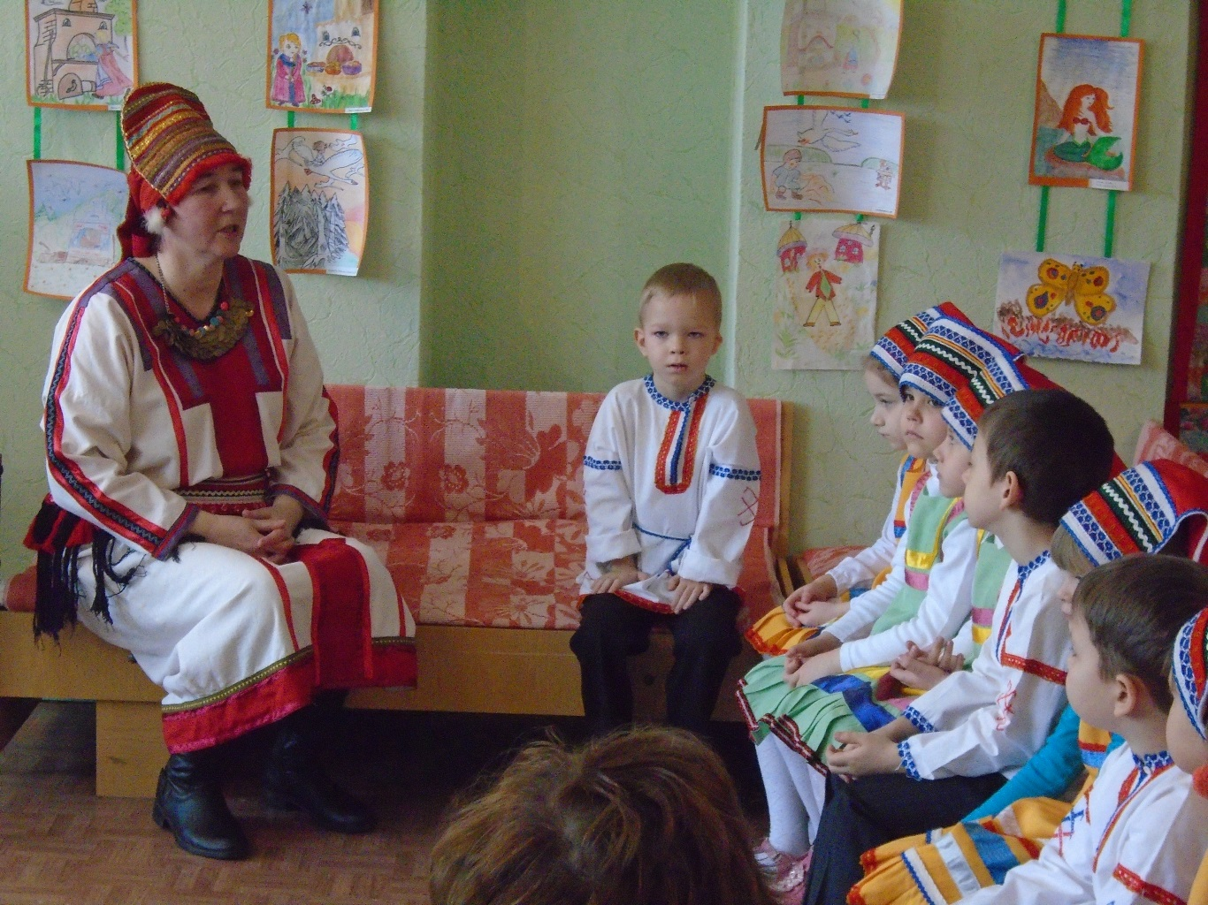
Слушание аудиозаписи сказки.
Вопросы по содержанию.
1. Как начинается сказка?
2. Какого друга хотелось найти собаке?
3. Какими словами она предлагала дружбу?
4. Кого первого встретила собака в лесу?
5. Почему заяц оказался плохим другом для собаки?
6. Кого она встретила второго?
7. Почему волк не стал другом собаки?
8. Каким оказался медведь?
9. Какими словами заканчивается сказка?
(Звучит мордовская танцевальная музыка).
Воспитатель. Ох, засиделись уж мы тут, ноги сами в пляс идут.
Физкультминутка – танцевальные движения под мордовскую музыку.
После танца воспитатель подходит к детям с игрушечной собакой и говорит от её имени.
- Ребята, я, та самая собака из сказки и хочу, чтобы вы рассказали эту сказку для меня.
Повторное чтение сказки с установкой на пересказ. (Перед детьми ставиться мнемотаблица).
Воспитатель предлагает пересказать сказку с опорой на таблицу двум детям. Один ребенок рассказывает начало, другой - конец сказки. Дети-слушатели оценивают рассказы товарищей, затем воспитатель даёт оценку сам.
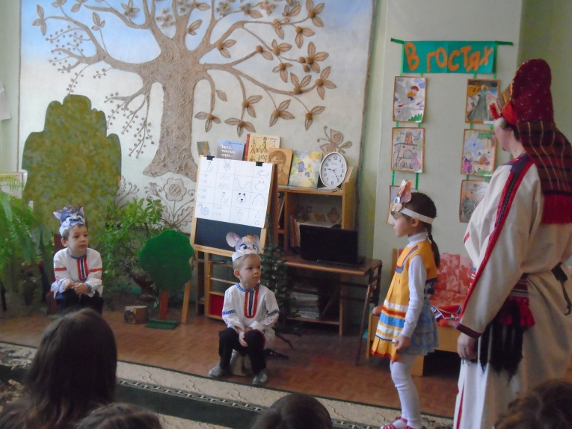
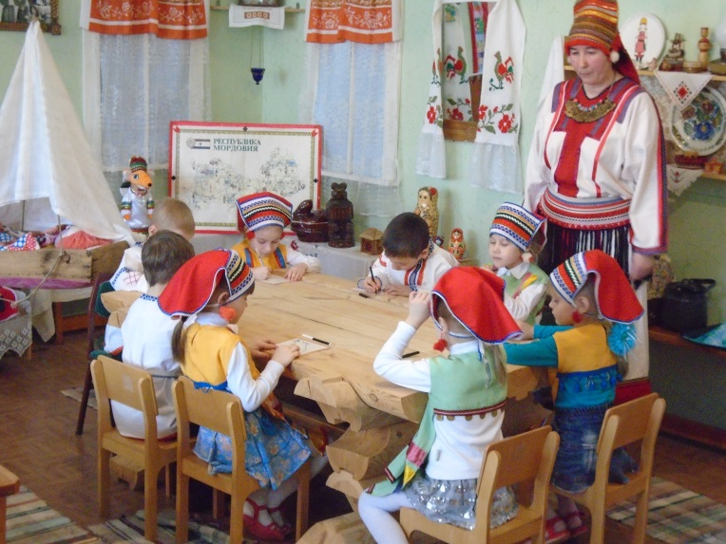
Воспитатель: «Дети, я вижу, что нашей собаке понравился ваш пересказ. Она благодарит вас и просит ей немного помочь. Собака – пине хочет украсить свою конуру рисунками животных из сказки, но художник на них забыл что-то дорисовать. Давайте ей поможем. (Дети садятся за стол). Чего не хватает у собаки? (У собаки не хватает хвоста - она бесхвостая). А когда ты его дорисуешь, то как мы назовём собаку? (Хвостатая) и т. д.

Далее организуется драматизация сказки. Дети надевают маски зверей и подходят к «своим» жилищам. Слова автора говорит воспитатель.
Воспитатель. Так нужна ли животным дружба? (Нужна).
Воспитатель: С каким произведением мы сегодня познакомились?
- О чём говорилось в сказке?
- Что вам понравилось на наших посиделках?
- Как надо сказать по-мордовски здравствуйте? (Шумбрат), друг (ялга), собака (пине).
- Говорят: «Сказка ложь, да в ней намёк, добрым молодцам урок». Эти слова подтверждают, что сказка нас учит только хорошему и доброму.
- А теперь, детвора, угощаться вам пора! Не красна изба углами, а красна пирогами. (Дети садятся за стол и угощаются пирогами с чаем).

Используемая литература: Т. И. Бобкова. Ознакомление с художественной литературой детей с ОНР-М,: ТЦ Сфера,2008.

